«Если будем мы добры,
то не будет и войны»

6 декабря 2019 года воспитатель – Шульгинова О.Г. и музыкальный руководитель – Баранова О.В. провели с детьми старшей группы и их родителями музыкально – литературную гостиную «Если будем мы добры, то не будет и войны» в рамках V Серпуховских Рождественских образовательных чтений «Великая Победа : наследие и наследники».
Сейчас очень напряженная обстановка во всем мире. Ненависть, злоба, которая движет конфликтами, войнами, начинается в сердце человека. Нам надо стать добрее, терпимее. Если мы не будем поддерживать мир (мир друг с другом, в обществе, между сообществами, народами, странами), то наше будущее станет очень хрупким. Если мы не помним о цене мира (а эта цена – человеческая жизнь, это многие тысячи, миллионы людей), то действительно все может повториться. Дай Бог, чтобы мы этого никогда не увидели.
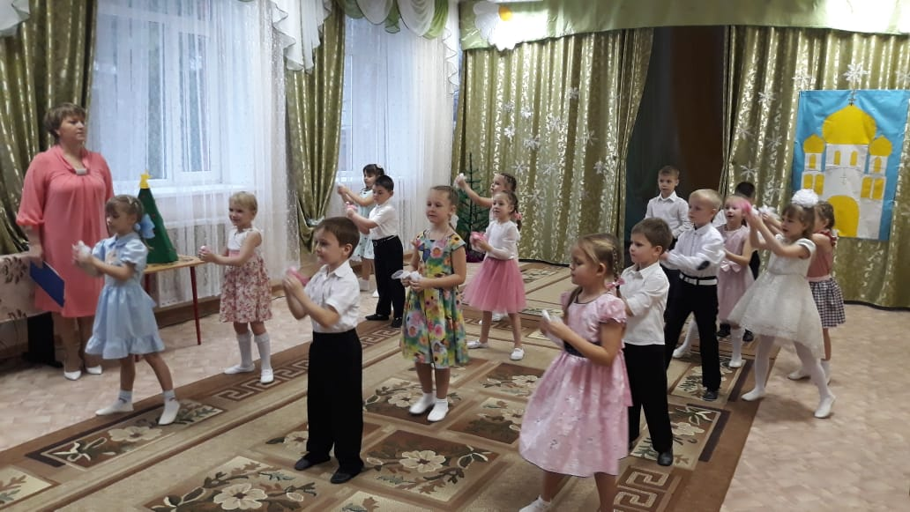

Дети с ангелами в руках входят в зал под песню
«Ангелы в небе высоком живут»
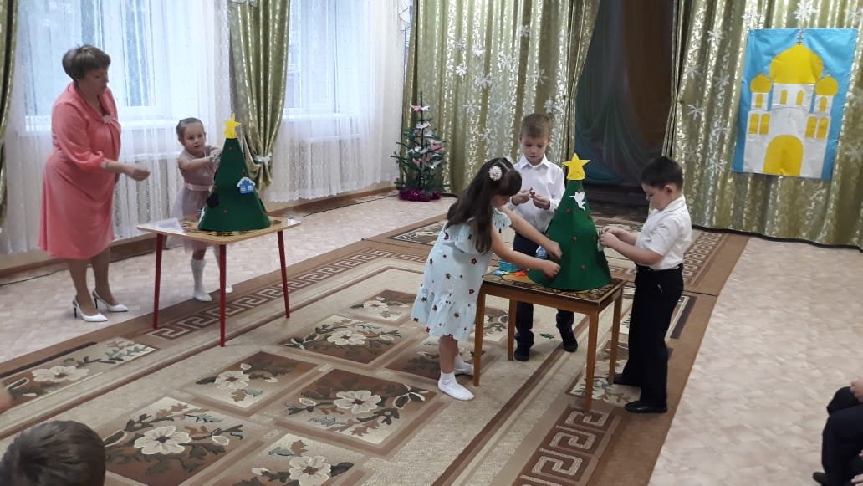
ИГРА «НАРЯДИ ЕЛОЧКУ»
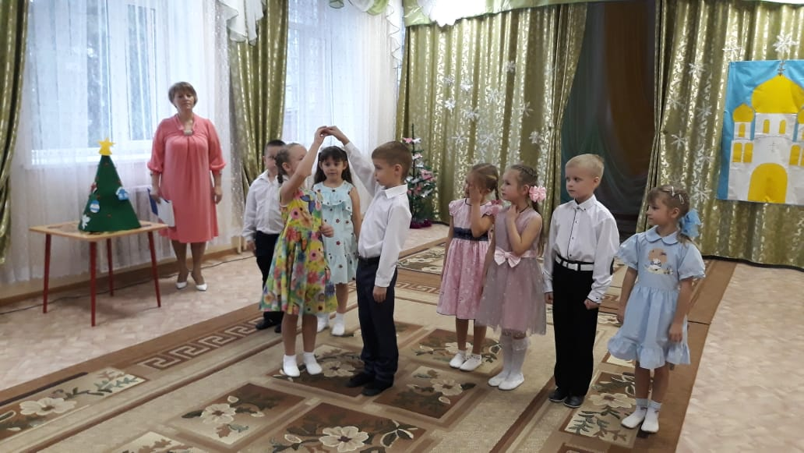
И, конечно, в минуты затишья не обходилось без веселых песен. Ведь песня подбадривала солдат и придавала им силы.
ПОПУРРИ СОЛДАТСКИХ ПЕСЕН

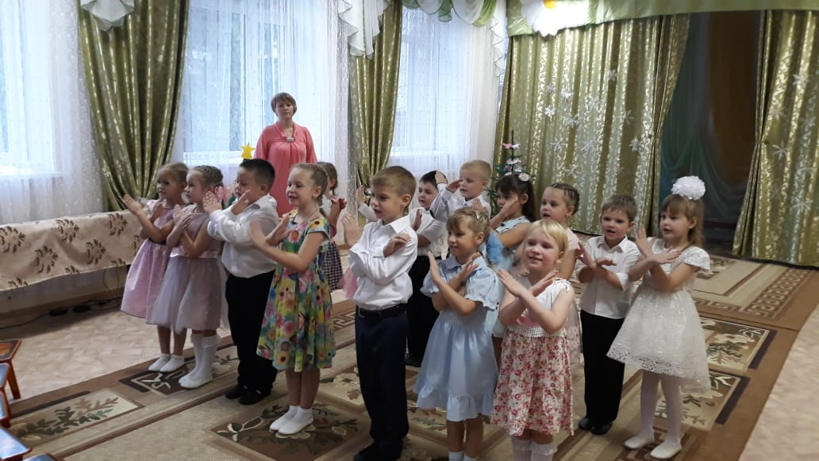
ПЕСНЯ Д. Тухманова «День без выстрела на Земле».

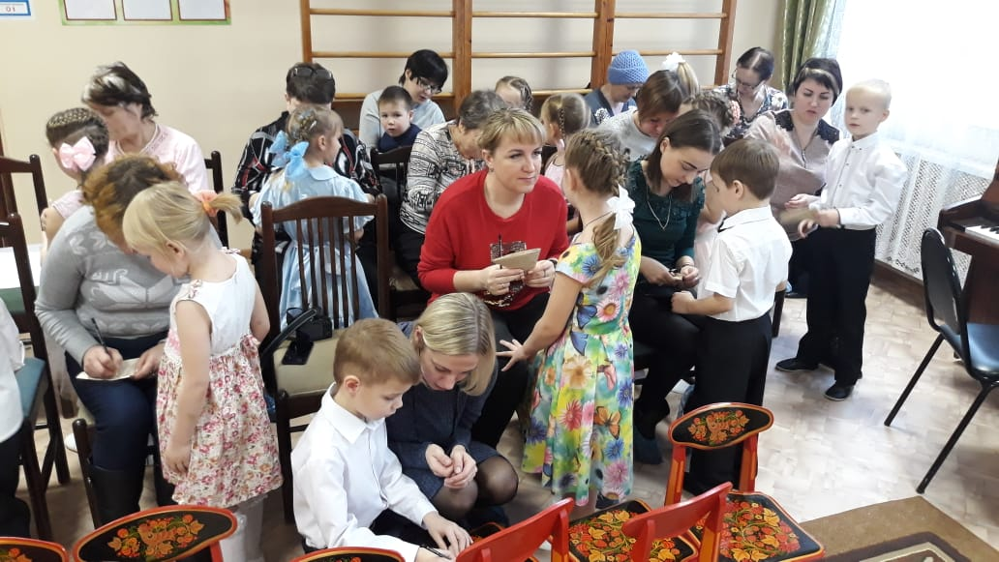
Дети и родители складывают военные письма - «треугольники». На оборотной стороне написали послание будущему поколению о мире, дружбе и любви.

